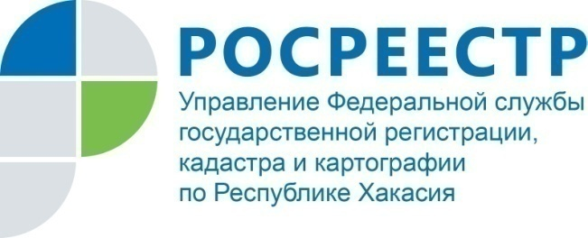
Филиал Федеральной кадастровой палаты по Республике Хакасия

ПРЕСС-РЕЛИЗ

Безопасное участие в долевом строительстве

Многие граждане принимают участие в долевом строительстве, зная, что только так они смогут значительно сэкономить на стоимости жилья. При этом нужно быть внимательными и знать, как обезопасить себя при заключении сделки.
Кадастровая палата по Республике Хакасия обращает внимание будущих дольщиков на важность надлежащего отведения земельного участка под застройку. Сделки с землей с недвижимым имуществом подлежат обязательной государственной регистрации.
Застройщик обязан оформить правоустанавливающие документы на земельный участок, на котором планируется создавать объект недвижимости. Это необходимое условие, поскольку именно залогом прав застройщика на земельный участок обеспечиваются его обязательства перед участниками долевого строительства.
Проверить это легко, нужно лишь только заказать выписку из Единого государственного реестра недвижимости о зарегистрированных договорах участия в долевом строительстве.
Данная выписка выдается в отношении земельного участка, на котором создается объект недвижимого имущества, в состав которого входят жилые и нежилые помещения, являющиеся предметами договоров участия в долевом строительстве.
Выписка содержит общедоступные сведения Единого государственного реестра недвижимости, предоставляется по запросам любых лиц.
Покупателю квартиры имеет смысл заказать ее, например, в том случае, если по каким-то причинам он не может получить от Застройщика информацию о своем договоре участия в долевом строительстве, переданном на государственную регистрацию.
Потенциальному дольщику, еще не заключившему договор, такая выписка из ЕГРН о зарегистрированных договорах участия в долевом строительстве может также дать информацию о том, как идут продажи в конкретном строительном проекте, сколько квартир продано.

О Федеральной кадастровой палате

Федеральная кадастровая палата (ФГБУ «ФКП Росреестра») – подведомственное учреждение Федеральной службы государственной регистрации, кадастра и картографии (Росреестр). Федеральная кадастровая палата реализует полномочия Росреестра в сфере регистрации прав на недвижимое имущество и сделок с ним, кадастрового учета объектов недвижимости и кадастровой оценки в соответствии с законодательством Российской Федерации.
ФГБУ «ФКП Росреестра» образовано в 2011году в результате реорганизации региональных Кадастровых палат в филиалы Федеральной кадастровой палаты во всех субъектах Российской Федерации (всего 81 филиал).
Директор ФГБУ «ФКП Росреестра» - Литвинцев Константин Александрович.
Директор филиала ФГБУ «ФКП Росреестра» по Республике Хакасия – Вера Ивановна Старунская.
Контакты для СМИ
Елена Филатова
Начальник отдела контроля и анализа деятельности
8 (3902) 35-84-96
fgu19@19.kadastr.ru
www.fkprf
655017, Абакан, улица Кирова, 100, кабинет 105.

